授权码模式使用

业务流程：

用户登录第三方clientapp，然后需要到资源服务器获取自己的邮箱

1修改授权服务器对应第三方的回调地址，启动授权服务器：

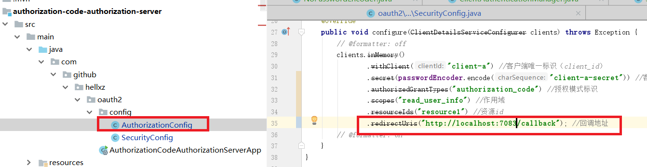

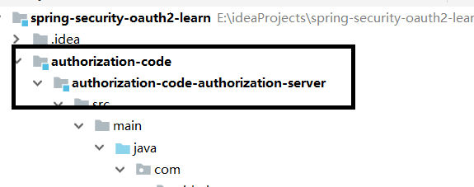

2修改资源服务器的验证token的地址为授权服务器

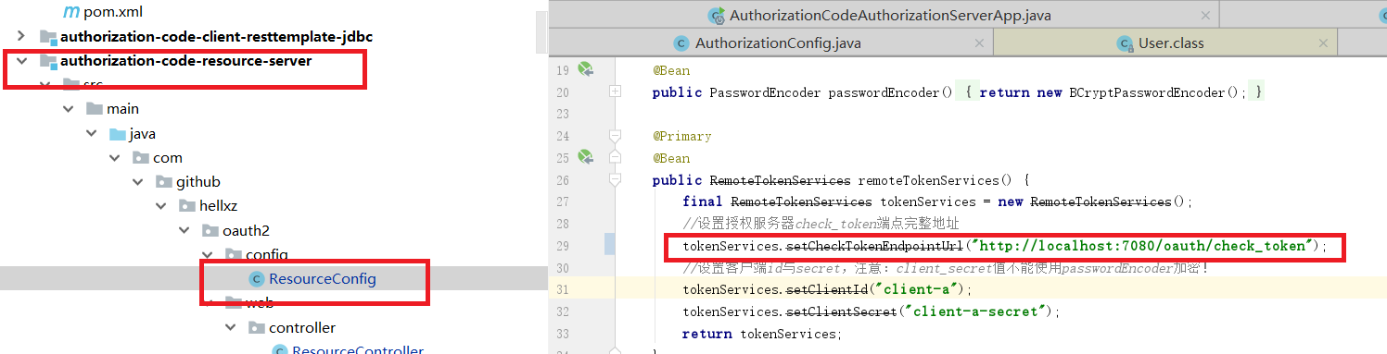

说明：该地址除了验证token外，还有获取关联授权用户信息的作用

3启动资源服务器

4直接访问资源服务器接口试试

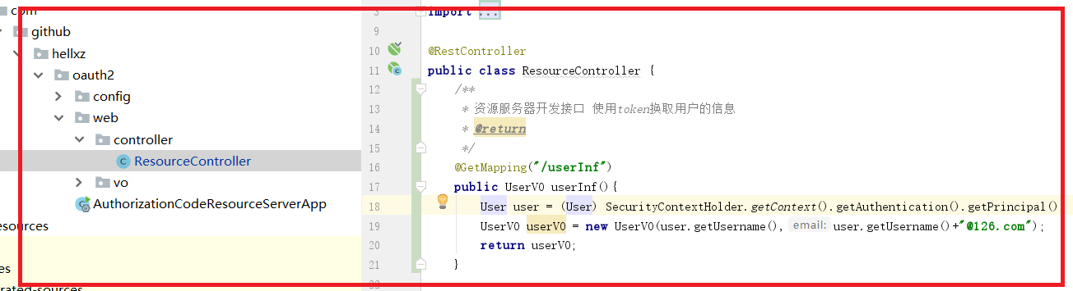

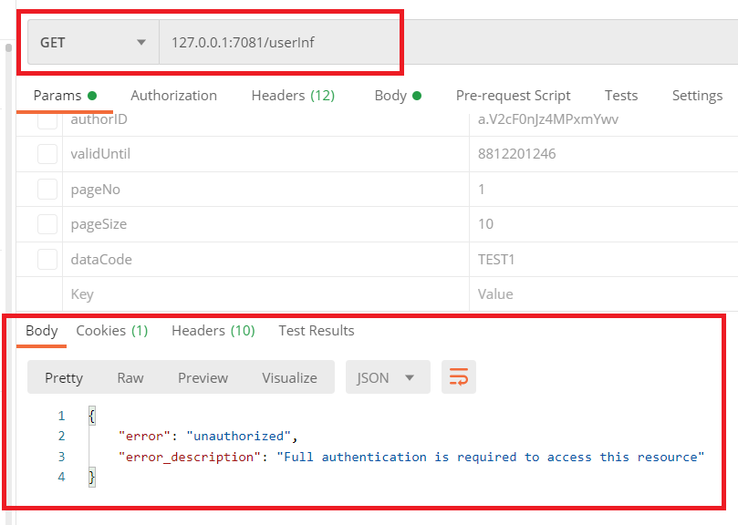

5 修改clientapp工程授权服务器的配置

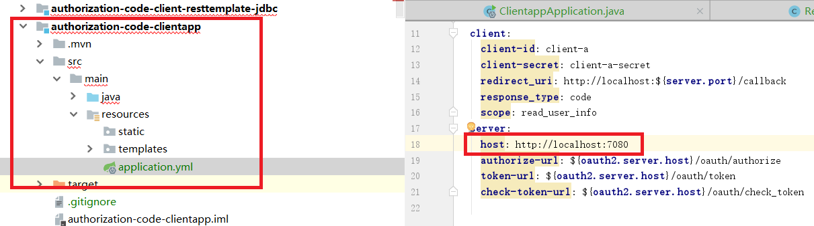

修改clientapp工程资源服务器配置

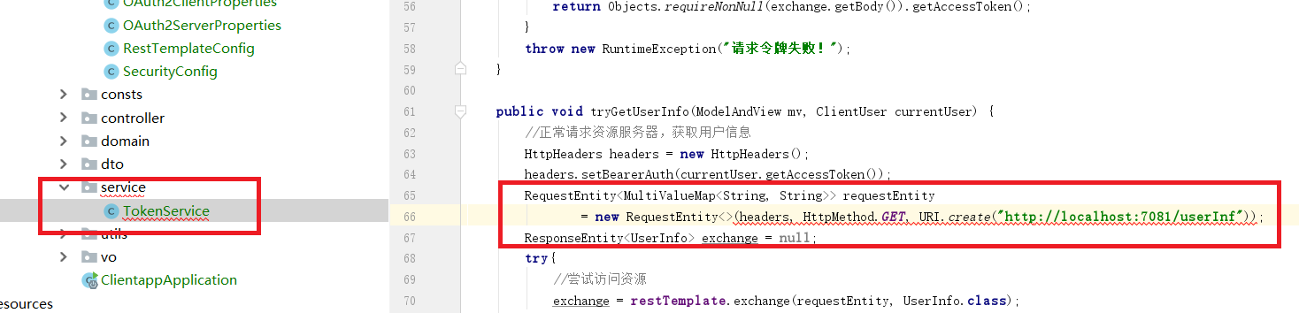

6启动clientapp工程

访问index

<http://127.0.0.1:7083/index>

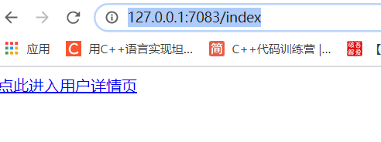

点击“[点此进入用户详情页](http://localhost:7083/user-info)”

输入tomclient 123456

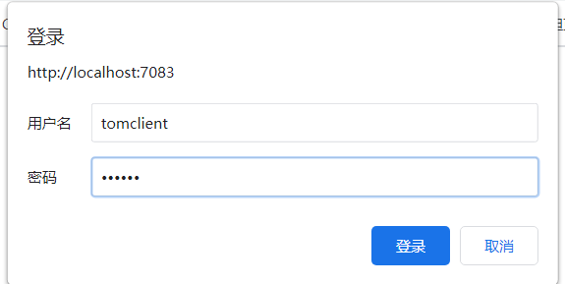

进入要求授权页面

输入授权页面对应的用户信息

tom tom123456

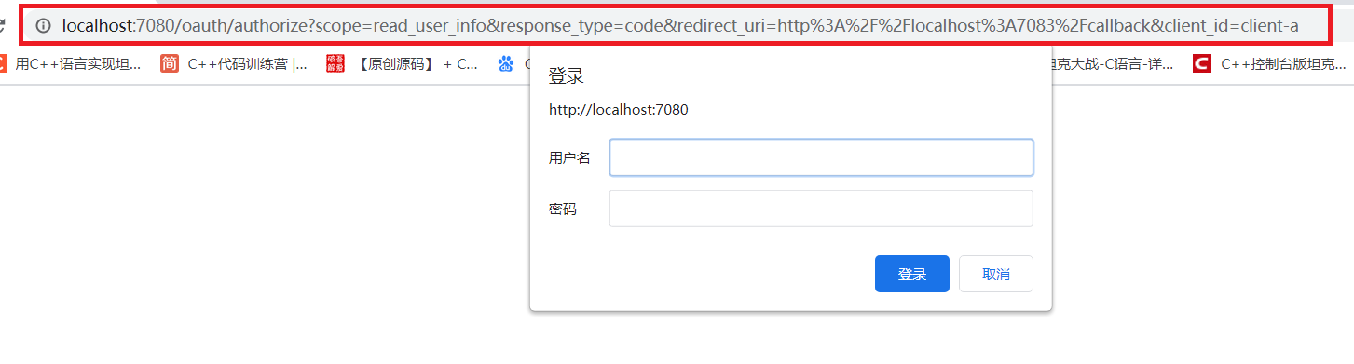

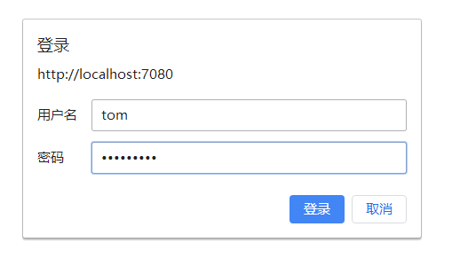

选择同意授权

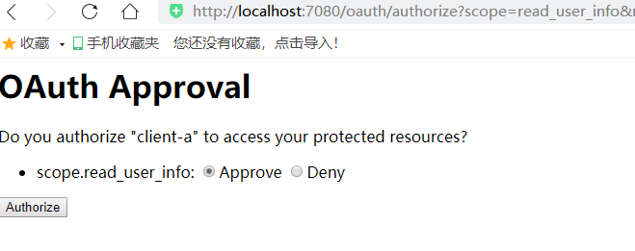

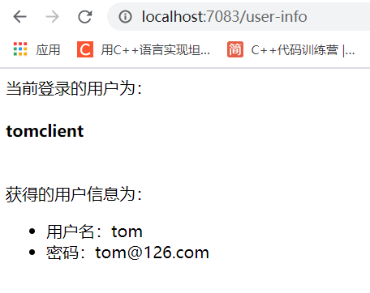

获取到了用户在资源服务器的信息